МБГББУ “Татарстан Республикасы Буа муниципаль районы
Түбән Наратбаш төп гомуми белем мәктәбе”

Мин табигатькә ярдәм итәм!
(район бәйгесенә эссе)

Ахыр чиктә табигатьне һәртөрле куркынычтан
халыкның мәхәббәте саклап кала алыр иде.
(Ж. Дорст, француз галиме)
Табигать!.. Кешелеккә чынлап торып куркыныч янаган проблемаларның берсе – яшәешнең нигез ташы булган сиңа карата мөнәсәбәт, сакчыл караш бүгенге көндә иң әһәмиятле, иң кичектергесез проблемаларның берсе булып әверелде.
Кешелекнең алдынгы, акыллы фикер ияләре табигатьнең аянычлы хәлен аңлап, сине саклауда үз карашларын белдерергә, ниндидер чаралар күрергә һәм моның өчен, беренче чиратта, үзебездә яшәешкә карата дөрес фикер, гадел караш тәрбияләргә тиешләр. Бу кичектергесез, әһәмиятле бурычны матур әдәбият үз өстенә алды.
Сиңа, яшәешкә куркыныч алып килгән шушы әһәмиятле мәсьәләне, татар әдәбиятында беренчеләрдән булып, олуг әдибебез Г.Бәширов үзенең “Җидегән чишмә” (1976) романында күтәрде. Әсәрдәге уңай герой Камил авызыннан автор түбәндәге фикерне әйттерә:”Суның да чиге - чамасы бар. Моның хикмәте шунда: су кайчандыр яралган да хәзер аңа яңасы өстәлми. Әйләнештә булганының бер өлеше табигатькә әйләнеп кайтмый, бүтән матдәгә әверелә. Димәк, төче су хәзинәсе көн саен, сәгать саен өлешләп кими бара”. Шулай итеп, табигатьнең кеше тормышында ролен, мәгънәсен тирәнтен аңлаган, шуңа борчылган язучы, татар әдәбиятында беренчеләрдән булып, аны саклау мәсьәләсен бөтен җитдилеге белән күтәрде.
Без табигатьне шул дәрәҗәгә җиткергәнбез, хәтта, кайбер шәһәрләрдә гап-гади суны да стаканлап саталар.. Дөньяда һәр нәрсәнең чиге дә, чамасы да бар. Әйе, чиге-чамасы гына түгел, һәр нәрсәнең үз урыны да бар. Без төче суның – яшәү чыганагының кимүе нәтиҗәсендә, үләннәр, агачлар азаюы, табигатьнең “ташландык бер чокырга әверелүе” турында әйтәбез.. Табигатьтә кеше һәм әйләнә - тирә бербөтен. Аларны аерып булмый. Бөтенлекнең бер чылбыр боҗрасы өзелү дә табигатьтә экологик катастрофага китерә.
Минем фикеремчә, бу хаталарны соңыннан төзәтү авыр, хаталарны
булдырмау җиңелрәк, хәерлерәк.
Экологик проблемалар дөнья масштабында гына түгел, ә үзебез яшәгән
тирәлектә дә каралырга тиеш. Мәсәлән, авылыбыз уртасыннан аккан Кайнык –кул елгасының бүгенге хәле бик аянычлы. Ул агып төшкән Зур күлебез дә инде бик саекты, чүпләнде. Моннан 50-60 еллар элек төче су запасы булган күлнең бу хәлгә килүе уйландыра, әлбәттә. Моңа Буа шикәр заводының якында булуы да йогынты ясый, ахры. Без аңа ничек ярдәм итеп булуы турында фикерләштек һәм шундый нәтиҗәгә килдек: өмә үткәрергә һәм авыл халкын да җәлеп итәргә! Яз һәм җәй айларында берничә тапкыр өмә үткәрдек. Яз көне үзебез генә эшләсәк, җәй көне булганнарында авыл халкы да катнашты. Тирә – юнебез матурланып, чистарып китте. Зур күл кырыйлары хәзер чиста, ямь – яшел чирәмле. Ул безне үзенә дәшә, рәхмәт әйтә кебек тоела. Без, күл янына барып, Сабан туе үткәрәбез, 15 май – Гаилә көнендә спорт ярышлары гөрли, физкультура дәресләрендә чабарга чыгабыз...
Табигатьне пычрату, аңа саксыз карау иманлы кешеләрдә борчылу уята. Табигатьне саклау проблемасы Ә. Баяновның “Сәяхәтнамә” поэмасында күтәрелә. Әсәрнең герое Кама буйлап сәяхәткә чыга. Кама буенда кыр казлары күренми, кыр үрдәкләре кычкырмый. Су буе мәет чыккан йортны хәтерләтә. Ә. Баянов кешелек дөньясын табигатьне саклап калырга чакыра:
Кул бирегез бер-берегезгә
Җир хакына, яшәү хакына!
Зур күлебез белән дә мондый хәл булмас, дип, беркем дә ышандыра алмый. Шуңа күрә табигатьне мондый хәлгә җиткермәскә кирәк.
Туган як табигатенен ел тәүлегендәге һәр фасылына хас үзенчәлекләрен, анда яшәүче тереклек ияләренең – кош-корт, жанвар-җәнлекләрнең табигать үзгәрешләренә җайлаша-җайлаша ничек гомер кичерүләрен безнең күңелгә тәэсир итәрлек җиңел һәм образлы тел белән сөйләгән әсәрләргә кушылып, шуны әйтергә мөмкин: ”Яклыйк, саклыйк табигатебезне! Һәм бу эшне иң беренче үзебездән, үзебезнең тирәлектән башлыйк!”
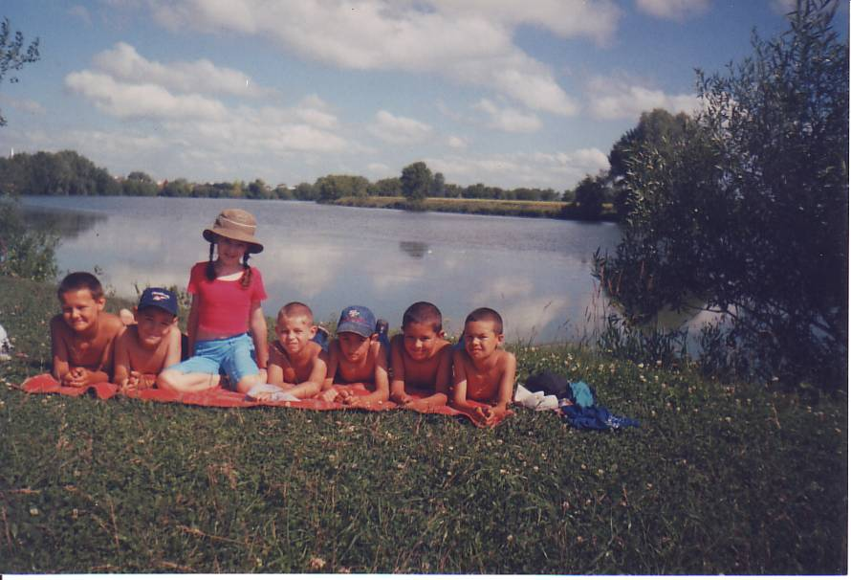

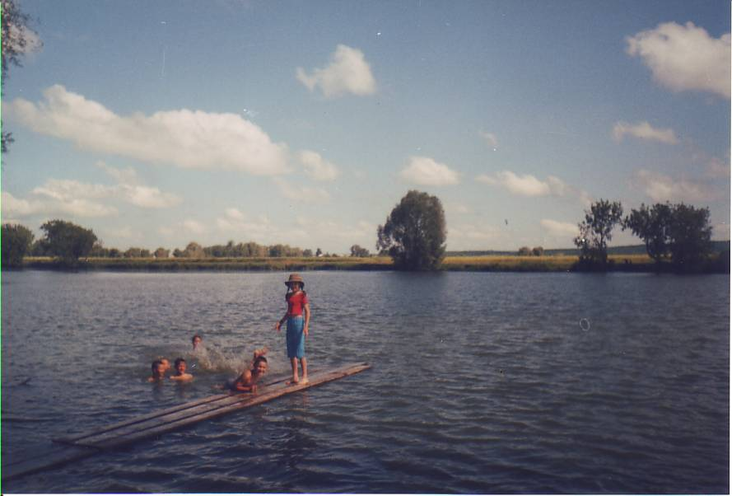

Нинди матур чаклары бар иде күлебезнең....

